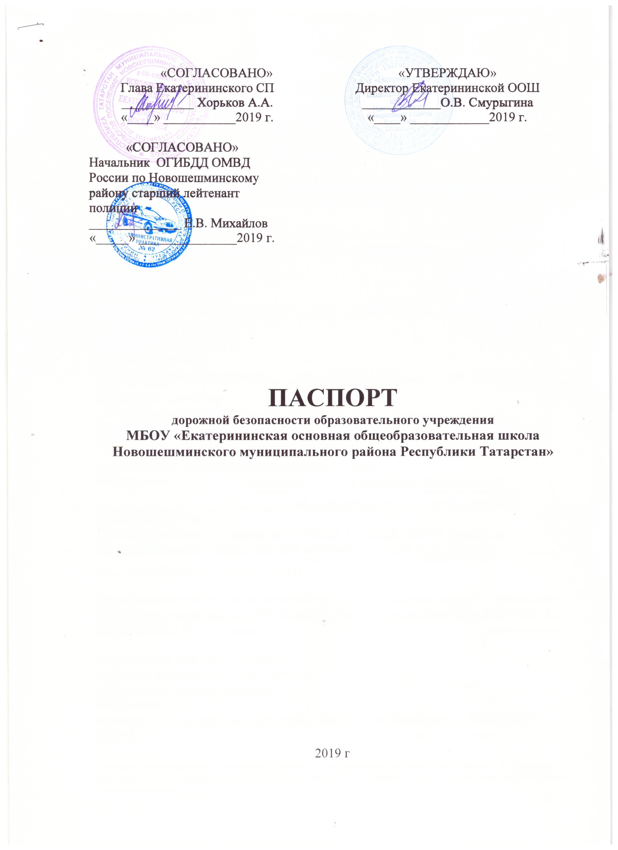

ОБЩИЕ СВЕДЕНИЯ

МБОУ «Екатерининская основная общеобразовательная школа Новошешминского муниципального района Республики Татарстан»
(Наименование ОУ)

Тип ОУ Общеобразовательное учреждение

Юридический адрес ОУ: 423196, Республика Татарстан, Новошешминский район, село Слобода Екатерининская, улица Центральная, дом 42

Фактический адрес ОУ: 423196, Республика Татарстан, Новошешминский район, село Слобода Екатерининская, улица Центральная, дом 42

Руководители ОУ:
Директор (заведующий)
Смурыгина Ольга Валентиновна раб – 88434836733, сот 89003234962
(фамилия, имя, отчество) (телефон)

Заместитель директора
по учебной работе
Киселева Татьяна Леонидовна раб - 88434836733, сот 89003245129
(фамилия, имя, отчество) (телефон)
Заместитель директора
по воспитательной работе
Бадяева Татьяна Валентиновна раб – 88434836733, сот 89509452639
(фамилия, имя, отчество) (телефон)

Ответственные работники муниципального органа
Образования инспектор Сунеев Раис Харисламович
(должность) (фамилия, имя, отчество) (телефон)
раб - 88434822104, сот 89196371528
Ответственные от
Госавтоинспекции инспектор по ПБДД ОГИБДД ОМВД России по Новошешминскому району старший лейтенант полиции А.М. Сатдаров__________
(должность) (фамилия, имя, отчество)
раб. – 88434823206, сот - 89372878352

Ответственные работники за мероприятия по профилактике детского травматизма Заместитель директора по УВР Киселева Татьяна Леонидовна раб - 88434836733, сот 89003245129 (должность) (фамилия, имя, отчество)
(телефон)

Руководитель или ответственный
работник дорожно-эксплуатационной
организации, осуществляющей
содержание УДС
директор ОАО «Алексеевскдорстрой» Валеев Фоат Валеевич 88434126035 , 8843423071 (фамилия, имя, отчество) (телефон)
Руководитель или ответственный
работник дорожно-эксплуатационной
организации, осуществляющей
*
содержание ТСОДД
(фамилия, имя, отчество) (телефон)

Количество учащихся 40

Наличие уголка по БДД Лестничная площадка
(если имеется, указать место расположения)

Наличие класса по БДД нет _________
(если имеется, указать место расположения)

Наличие автогородка (площадки) по БДД нет

Наличие автобуса в ОУ 1 автобус
(при наличии автобуса)

Владелец автобуса МБОУ «Екатерининская ООШ»
(ОУ, муниципальное образование и др.)

Время занятий в ОУ:
- ая смена: 8:30-14:45
- внеклассные занятия: 17:00-19:00

Телефоны оперативных служб:
Полиция – 884348-2-26-73
Скорая медицинская помощь –884348-2-29-93, 884348-2-26-81
Газовая служба – 884348 -2-29-57
Пожарная служба – 884348-2-30-82
МЧС - 884348-2-30-01

СОДЕРЖАНИЕ

  - План-схемы ОУ.
    - район расположения ОУ, пути движения транспортных средств и детей (учеников, обучающихся);
    - организация дорожного движения в непосредственной близости от образовательной организации с размещением соответствующих технических средств организации дорожного движения, маршруты движения детей и расположение парковочных мест.
    - пути движения транспортных средств к местам разгрузки/погрузки и рекомендуемых безопасных путей передвижения детей по территории образовательного учреждения.
  - Информация об обеспечении безопасности перевозок детей специальным транспортным средством (автобусом).
    - общие сведения;
    - маршрут движения автобуса до ОУ;
    - безопасное расположение остановки автобуса у образовательной организации
  - Приложение
План-схема пути движения транспортных средств и детей при проведении дорожных ремонтно-строительных работ вблизи образовательной организации

I. План-схемы ОУ.

1). План-схема района расположения ОУ, пути движения транспортных средств и детей (учеников)

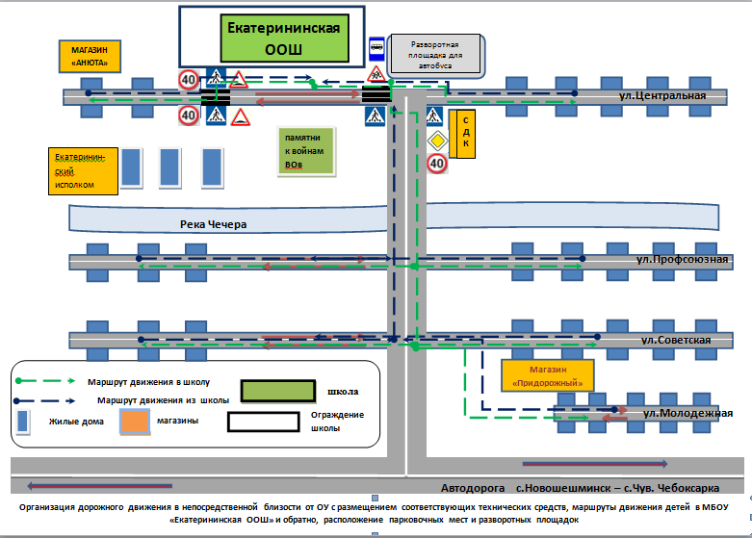

Рекомендации к составлению план-схемы района расположения ОУ

- Район расположения МБОУ «Екатерининская основная общеобразовательная школа Новошешминского муниципального района РТ» определяется группой жилых домов, зданий и улично-дорожной сетью с учетом остановок общественного транспорта, центром которого является непосредственно образовательное учреждение;
- Территория, указанная в схеме, включает в себя:
- образовательное учреждение;
- спортивная площадка на территории ОУ, на котором могут проводиться занятия по физической культуре;
- жилые дома, в которых проживает большая часть детей (учеников) данного образовательного учреждения;
- автомобильные дороги и тротуары;
  - На схеме обозначено:
- расположение жилых домов, зданий и сооружений;
- сеть автомобильных дорог;
- пути движения транспортных средств;
- пути движения детей (учеников) в/из образовательного учреждения;
- опасные участки (места несанкционированных переходов на подходах к образовательному учреждению, места концентрации ДТП с участием детей- пешеходов);
- названия улиц.
Схема необходима для общего представления о районе расположения ОУ. Для изучения безопасности движения детей на схеме обозначены наиболее частые пути движения учеников от дома к ОУ и обратно.
При исследовании маршрутов движения детей необходимо уделить особое внимание опасным зонам, где часто дети (ученики, обучающиеся) пересекают проезжую часть не по пешеходному переходу

2). Схема организации дорожного движения в непосредственной близости от образовательной организации с размещением соответствующих технических средств организации дорожного движения, маршруты движения детей и расположение парковочных мест.
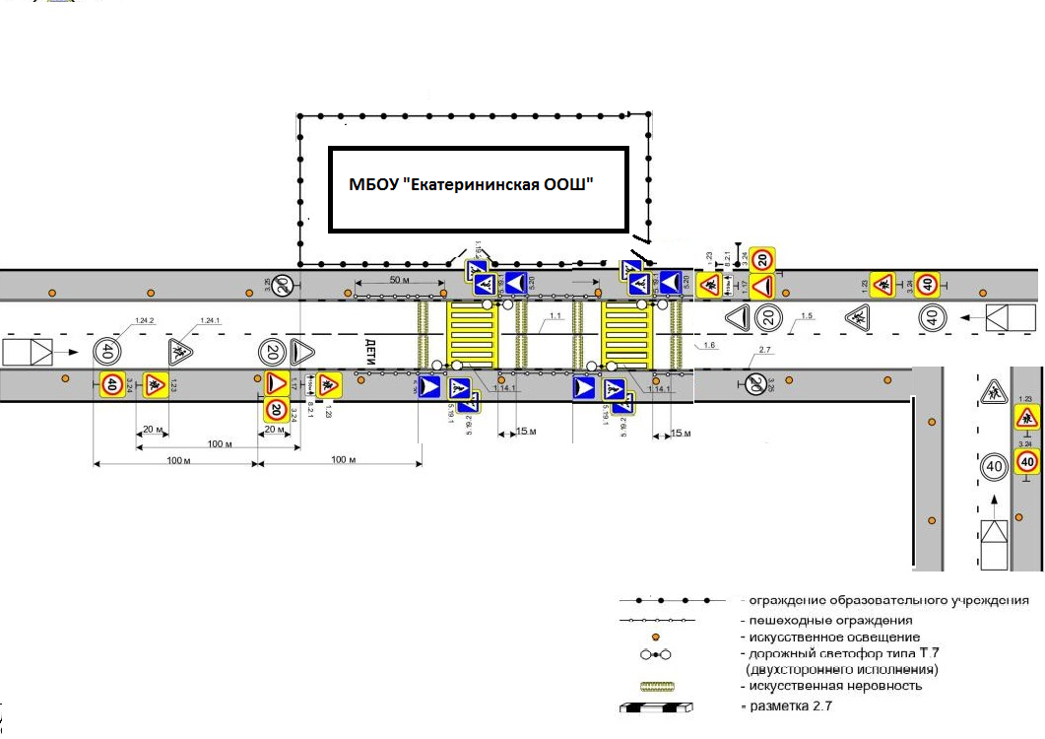
3). Пути движения транспортных средств к местам разгрузки/погрузки и рекомендуемые пути передвижения детей по территории образовательного
учреждения

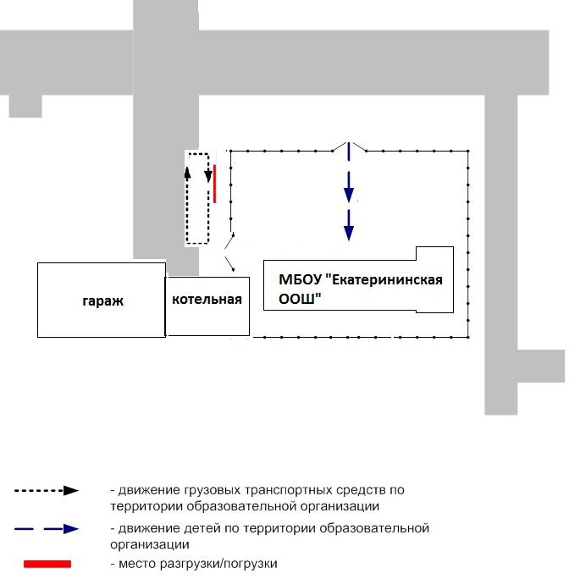

Рекомендации к составлению схемы пути движения транспортных средств к местам разгрузки/погрузки и рекомендуемые безопасные пути передвижения детей по территории образовательной организации
На схеме указана примерная траектория движения транспортного средства на территории ОУ, в том числе место погрузки/разгрузки, а также безопасный маршрут движения детей во время погрузочно-разгрузочных работ.
В целях обеспечения безопасного движения детей по территории ОУ необходимо исключить пересечение пути движения детей и пути движения транспортных средств.

II. Информация об обеспечении безопасности перевозок детей специальным

транспортным средством (автобусом) (при наличии автобуса)

- Общие сведения

1.Марка Pego Boxser
Модель 222335
Государственный регистрационный знак Т 204 НХ
Год выпуска 2013 год. Количество мест в автобусе 22
Соответствие конструкции требованиям, предъявляемым к школьным автобусам
- Сведения о водителе автобуса
Фамилия,  имя, отчество | Принят  на работу | Стаж в категории D | Дата предстоящего мед. осмотра | Период проведения стажировки | Повышение квалификации | Допущенные нарушения ПДД
Симонов Николай Иванович | 2013 | 3 | 2017

3. Организационно-техническое обеспечение
1) Лицо, ответственное, за обеспечение безопасности дорожного движения:
Смурыгина О.В. назначено, прошло аттестацию (25 мая 2018) в Частном образовательном учреждении дополнительного профессионального образования « Учебно – методический центр АСПЕКТ»
  - Организация проведения предрейсового медицинского осмотра водителя: осуществляет фельдшер Екатерининского ФАП Меркурьева Н.В.
(Ф.И.О. специалиста)
на основании Договора № 33 от 01.01.2019
действительного до 31 декабря 2019 г.
  - Организация проведения предрейсового технического осмотра транспортного средства:
Осуществляет Смурыгина О.В.
(Ф.И.О. специалиста)
на основании договора № 01.01.2019
действительного до 31.12.2019
  - Дата очередного технического осмотра октябрь 2019
5) Место стоянки автобуса в нерабочее время гараж возле школы
меры, исключающие несанкционированное использование

4. Сведения о владельце автобуса

Юридический адрес владельца 423196, Республика Татарстан, Новошешминский район, село Слобода Екатерининская, улица Центральная, дом 42

Фактический адрес владельца 423196, Республика Татарстан, Новошешминский район, село Слобода Екатерининская, улица Центральная, дом 42
Телефон ответственного лица

Сведения об организациях, осуществляющих перевозку детей специальным

транспортным средством (автобусом)

Рекомендуемый список контактов организаций, осуществляющих перевозку детей специальным транспортным средством (автобусом).
(При перевозке детей специальным транспортным средством (автобусом) сторонней организацией заполняется карточка. Заполненная карточка хранится в разделе «Приложение»)

ОАО «Черемшанское АТП»

Генеральный директор ОАО «Черемшанское АТП» - И.И. Халимов

Инженер ОБД и ОТ ОАО «Черемшанское АТП» - Шайхутдинов Р.Р.

Информационная карточка перевозок детей специальным транспортным средством
    - Общие сведения

1.Марка Pego Boxser
Модель 222335
Государственный регистрационный знак Т 204 НХ
Год выпуска 2013 год. Количество мест в автобусе 22

Соответствие конструкции требованиям, предъявляемым к школьным автобусам

2.Сведения о владельце
Владелец МБОУ «Екатерининская ООШ Новошешминского муниципального района РТ»
(наименование организации)

Юридический адрес владельца: 423196, Республика Татарстан, Новошешминский район, село Слобода Екатерининская, улица Центральная, дом 42
Фактический адрес владельца423196, Республика Татарстан, Новошешминский район, село Слобода Екатерининская, улица Центральная, дом 42
Телефон ответственного лица

    - 3.Сведения о водителе автобуса
Фамилия, имя, отчество Симонов Николай Иванович
Принят на работу 28.08.2013 г.
Стаж вождения категории D 3 лет

    - 4. Организационно-техническое обеспечение
Лицо, ответственное, за обеспечение безопасности дорожного движения:
Назначено Смурыгина О.В., прошло аттестацию (25 мая 2018) в в Частном образовательном учреждении дополнительного профессионального образования « Учебно – методический центр АСПЕКТ»
Дата последнего технического осмотра апрель 2019
Директор образовательного учреждения
(заведующий ОУ) _____ Смурыгина О.В.
(подпись) (Ф.И.О.)
Руководитель организации, осуществляющей перевозку детей специальным транспортом
автобусом)
________ Халимов И.И.
(подпись) (Ф.И.О.)

Маршрут движения автобуса ОУ
с. Слобода Екатерининкская - д. Русская Чебоксарка – с. Слобода Екатерининская – д. Новое Иванаево - с.Слобода Екатерининская

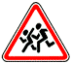



А/д С. Чувашская Чебоксарка – с. Новошешминск
МБОУ «Екатерининская ООШ»
Д. Новое Иванаево
Д. Русская Чебоксарка
мост



Рекомендации к составлению схемы маршрута движения автобуса ОУ

На схеме указаны населенные пункты, через которые происходит следование автобуса ОУ, оборудованные места остановок для посадки и высадки детей в каждом населенном пункте; непосредственно населенный пункт, где расположено ОУ.
На схеме указан:
- безопасный маршрут следования автобуса ОУ из с. Слобода Екатерининская в пункт д. Новое Иванаево;
- безопасный маршрут следования автобуса ОУ из с. Слобода Екатерининская в пункт д. Русская Чебоксарка

Схема устройства искусственных неровностей техническими средствами организации движения

ШКОЛА

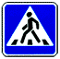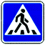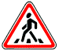



Ширина искусственных неровностей 3 м., высота 7 см.

Схема безопасного расположения остановки автобуса у образовательной организации

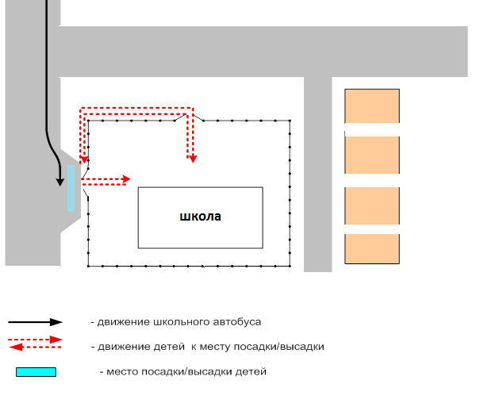

Рекомендации к составлению схемы расположения остановки автобуса у образовательной организации

На схеме указывается подъезд в оборудованный «карман» или другое оборудованное место для посадки и высадки детей из автобуса у образовательной организации, и дальнейший путь движения автобуса по проезжей части, а также безопасный маршрут движения детей от остановки автобуса у образовательной организации.
На схеме обозначены:
- жилые дома района расположения образовательной организации;
- здание образовательной организации;
- ограждение территории образовательной организации
(при наличии);
- автомобильные дороги.

Приложение

План-схема пути движения транспортных средств и детей
при проведении дорожных ремонтно-строительных работ вблизи образовательной организации

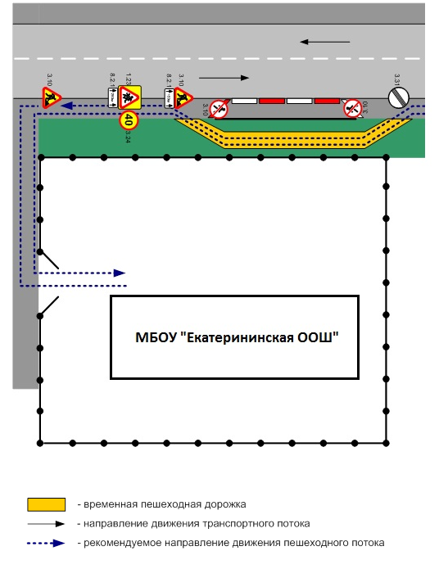

Рекомендации к составлению план-схемы пути движения транспортных средств и детей при проведении дорожных ремонтно-строительных работ вблизи образовательной организации

На схеме указывается место производства дорожных ремонтно-строительных работ, его обустройство дорожными знаками и ограждениями, иными техническими средствами организации дорожного движения, а также безопасный маршрут движения детей к образовательной организации с учетом изменения маршрута движения по тротуару.

На схеме обозначены:
- участок производства дорожных ремонтно-строительных работ;
- автомобильные дороги;
тротуары;
- альтернативные пути (обходы места производства дорожных ремонтно-строительных работ пешеходами и объезды транспортными средствами);
- здание образовательной организации;
- ограждение территории образовательной организации
(при наличии).

Дорожно-эксплуатационные организации, осуществляющие содержание УДС, несут ответственность в соответствии с законодательством Российской Федерации (Федеральный закон «О безопасности дорожного движения» №196-ФЗ, КоАП, Гражданский кодекс).

